Jeux d’essai

**Cas réponses positives  :**

**Scénario 1 :**

L’utilisateur saisit l’opération « + » afin d’additionner   
L’utilisateur saisit deux réels

Cas de test :   
L’utilisateur saisit +   
L’utilisateur choisit 10 et 20   
Le résultat sera 30

Test :

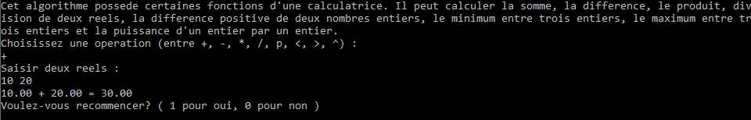

**Scénario 2 :**

L’utilisateur saisit l’opération « - » afin de soustraire  
L’utilisateur saisit deux réels

Cas de test :

L’utilisateur saisit -   
L’utilisateur choisit 10 et 20   
Le résultat sera -10

Test :

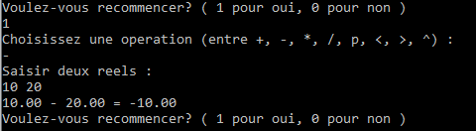

**Scénario 3 :**

L’utilisateur saisit l’opération « * » afin de multiplier   
L’utilisateur saisit deux réels

Cas de test :

L’utilisateur saisit *   
L’utilisateur choisit 10 et 20   
Le résultat sera 200

Test :

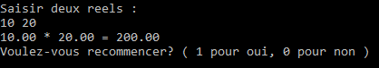

**Scénario 4 :**

L’utilisateur saisit l’opération « / » afin de diviser  
L’utilisateur saisit deux réels

Cas de test :

L’utilisateur saisit /  
L’utilisateur choisit 10 et 20   
Le résultat sera 0,5

Test :

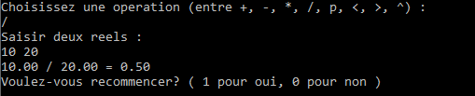

**Scénario 5 :**

L’utilisateur saisit l’opération « p » afin de retrouver la différence positive   
L’utilisateur saisit deux réels

Cas de test :   
L’utilisateur saisit p   
L’utilisateur choisit 10 et 20   
La résultat sera 10

Test :

**Scénario 6 :**   
L’utilisateur saisit l’opération « p » afin de retrouver la différence positive   
L’utilisateur saisit deux entiers

Cas de test :

L’utilisateur saisit p   
L’utilisateur choisit 20 et 10   
La résultat sera 10

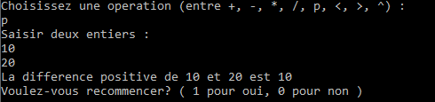

**Scénario 7 :**

L’utilisateur saisit l’opération « < » afin de retrouver le nombre le plus petit   
L’utilisateur saisit trois entiers

Cas de test :

L’utilisateur saisit <  
L’utilisateur saisit 10, 20 , 30   
Le résultat sera 10 est le plus petit nombre

Test :

**Scénario 8 :**

L’utilisateur saisit l’opération « < » afin de retrouver le nombre le plus petit   
L’utilisateur saisit trois entiers

Cas de test :

L’utilisateur saisit <  
L’utilisateur saisit 20, 10 , 30   
Le résultat sera 10 est le plus petit nombre

Test :

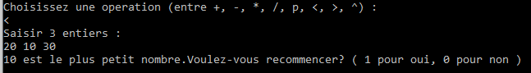

**Scénario 9 :**

L’utilisateur saisit l’opération « < » afin de retrouver le nombre le plus petit   
L’utilisateur saisit trois entiers

Cas de test :

L’utilisateur saisit <  
L’utilisateur saisit 20, 30 , 10  
Le résultat sera 10 est le plus petit nombre

Test :

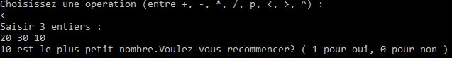

**Scénario 10 :**   
L’utilisateur saisit l’opération « > » afin de retrouver le nombre le plus grand   
L’utilisateur saisit trois entiers

Cas de test :

L’utilisateur saisit >  
L’utilisateur saisit 30, 10, 20  
Le résultat sera 30 est le plus grand nombre

Test :

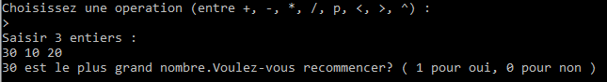

**Scénario 11 :**

L’utilisateur saisit l’opération « > » afin de retrouver le nombre le plus grand   
L’utilisateur saisit trois entiers

Cas de test :

L’utilisateur saisit <  
L’utilisateur saisit 20,30,10  
Le résultat sera 30 est le plus grand nombre

Test :

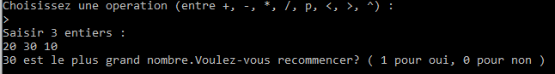

**Scénario 12 :**

L’utilisateur saisit l’opération « > » afin de retrouver le nombre le plus grand   
L’utilisateur saisit trois entiers

Cas de test :

L’utilisateur saisit >  
L’utilisateur saisit 10,20,30   
Le résultat sera 30 est le plus grand nombre

Test :

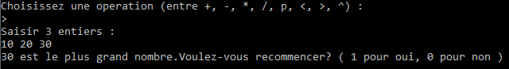

**Scénario 13 :**   
L’utilisateur saisit l’opération « ^ » afin de trouver la puissance du premier nombre   
L’utilisateur saisit deux entiers

Cas de test :

L’utilisateur saisit ^  
L’utilisateur 2, 10  
Le résultat sera 1024

Test :

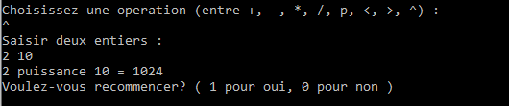

**Scénario 14 :**

L’utilisateur saisit se trouve au moment de recommencer il saisit « 1 » afin de faire recommencer le programme

Cas de test :

L’utilisateur saisit 1

Test :



**Scénario 15 :**

L’utilisateur saisit se trouve au moment de recommencer il saisit « 0 » afin de mettre fin au programme

Cas de test :

L’utilisateur saisit 0

Test :

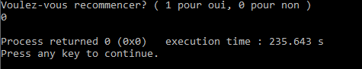

**Cas réponses négatives  :**

**Scénario 14 :**   
L’utilisateur ne saisit pas d’opérations. Le programme lui demandera si il souhaite recommencer

Cas de test :   
le chiffre 1 est saisit au lieu d’un opération.

Test :

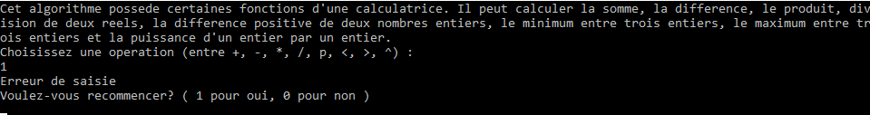

**Scénario 15 :**   
L’utilisateur saisit l’opération « + » afin d’avoir l’erreur de saisie   
L’utilisateur saisit des non réels

Cas de test :  
L’utilisateur saisit l’opération +   
l’utilisateur saisit des caractères spéciaux   
Il est affiché erreur de saisie

Test :

**Scénario 16 :**   
L’utilisateur saisit l’opération « - » afin d’avoir l’erreur de saisie   
L’utilisateur saisit des non réels

Cas de test :  
L’utilisateur saisit l’opération -   
l’utilisateur saisit des caractères spéciaux   
Il est affiché erreur de saisie

Test :

**Scénario 17 :**   
L’utilisateur saisit l’opération « * » afin d’avoir l’erreur de saisie   
l’utilisateur saisit des non réels

Cas de test :  
L’utilisateur saisit l’opération *  
l’utilisateur saisit des caractères spéciaux   
Il est affiché erreur de saisie

Test :

**Scénario 18 :**   
L’utilisateur saisit l’opération « / » afin d’avoir l’erreur de saisie   
L’utilisateur divise par 0

Cas de test :  
L’utilisateur saisit l’opération /   
l’utilisateur saisit le chiffre 9 et 0   
Il est affiché calcul impossible

Test :

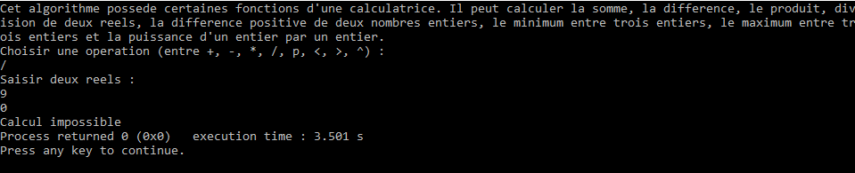

**Scénario 19 :**   
L’utilisateur saisit l’opération « / » afin d’avoir l’erreur de saisie   
l’utilisateur saisit des non réels

Cas de test :  
L’utilisateur saisit l’opération /   
l’utilisateur saisit des caractères spéciaux   
Il est affiché erreur de saisie

Test :

**Scénario 20 :**   
L’utilisateur saisit l’opération « p » afin d’avoir l’erreur de saisie   
l’utilisateur saisit des non réels

Cas de test :  
L’utilisateur saisit l’opération p  
l’utilisateur saisit des caractères spéciaux   
Il est affiché erreur de saisie

Test :

**Scénario 21 :**   
L’utilisateur saisit l’opération « < » afin d’avoir l’erreur de saisie   
l’utilisateur saisit des non réels

Cas de test :  
L’utilisateur saisit l’opération <   
l’utilisateur saisit des caractères spéciaux   
Il est affiché erreur de saisie

Test :

**Scénario 22 :**   
L’utilisateur saisit l’opération « > » afin d’avoir l’erreur de saisie   
l’utilisateur saisit des non réels

Cas de test :  
L’utilisateur saisit l’opération >  
l’utilisateur saisit des caractères spéciaux   
Il est affiché erreur de saisie

Test :

**Scénario 23 :**   
L’utilisateur saisit l’opération « ^ » afin d’avoir l’erreur de saisie   
l’utilisateur saisit des non réels

Cas de test :  
L’utilisateur saisit l’opération ^  
l’utilisateur saisit des caractères spéciaux   
Il est affiché erreur de saisie

Test :

**Scénario 24**:

L’utilisateur lors de recommencer ne saisit ni 1 ni 0 afin d’avoir une erreur de saisie   
L’utilisateur saisit un caractère

Cas de test :

L’utilisateur saisit « 2 »   
Il est affiché erreur de saisie   
Le programme redemande si l’utilisateur souhaite recommencer le programme

Test :

